评价报告网上公示表
项目编号：WTT-24-254-XP预评价设计专篇控制效果评价现状评价定期检测普查项目
项目名称 | 嘉峪关海鑫钢结构有限公司职业病危害现状评价报告
陪同人 | 王晨 | 联系人电话 |  | 15709471513
项目地址 | 甘肃省嘉峪关市嘉东工业园区
项目组长 | 洪江 | 报告审核人 |  | 陈泶瑜
质量负责人 | 韩炜烨 | 技术负责人 |  | 蒋陕峰
项目组成员 | 洪江、周金涛
采样时间 | 2024.9.23-9.25
影像资料 | 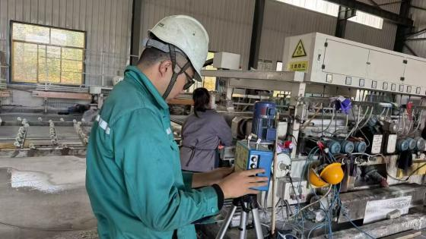 |  | 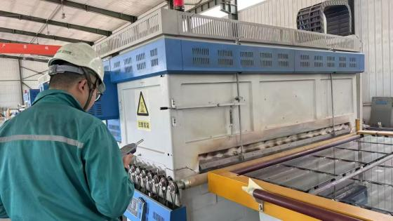
影像资料 | 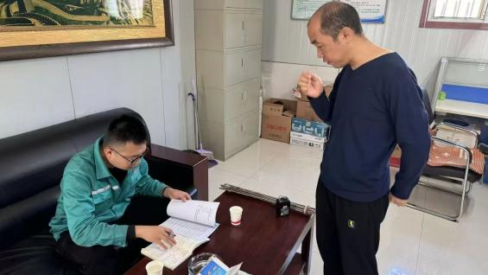 |  | 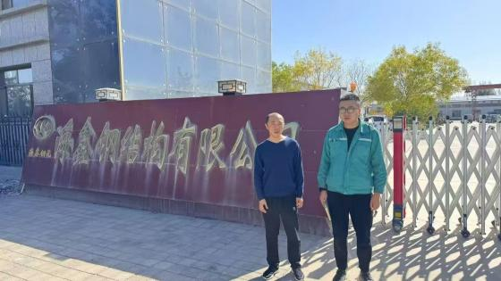
备注

